Урок 1 Создание новых форм черепашки. Их использование во внешних процедурах.
Вы, наверное, уже обратили внимание, что не все формы черепашки на панели форм заполнены. На некоторых из них стоят точки. Любая из этих форм может быть вами отредактирована, то есть вы сами можете создать новую форму черепашки.
Для того, чтобы создать эту новую форму, или изменить старую, надо дважды щелкнуть мышью по выбранной форме или по старой форме. На экране появится окно редактирования формы. Обратите внимание на то, что любой рисунок, вызванный в редактор, состоит из отдельных точек, то есть является РАСТРОВЫМ. Изменяя цвета точек мы изменяем рисунок.
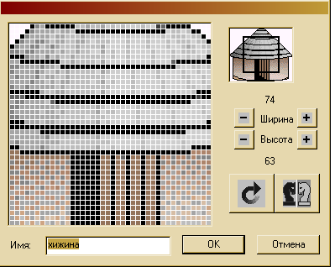
Вот этот квадратик можно перемещать, тогда просматривается вся форма

А это лучше пока не трогать!!
Для начала скопируем форму автомобиля 28 сразу в три пустых окошка форм (щелкнуть по автомобилю, Редактор – Копируй, щелкаем по пустой форме, Редактор – верни.). Два из них развернем. Вызывая каждый автомобиль на редактирование перекрасить их в разные цвета. Вызвать на редактирование новую пустую форму и нарисовать в ней дерево, наклоненное вправо: 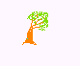. Затем копируйте его в соседнюю форму и отразите его слева направо: 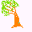. Далее нарисуйте на поле черепашки дорогу, поставьте на нее 4 черепашки в форме машин, вдоль нее – несколько черепашек в форме деревьев. Далее напишите под те черепашки, которые будут деревьями, такие команды:.

Нф 30 Жди 4 Нф 31 Жди 4
(в этом проекте предполагается, что деревья вы расположили в формах 30 и 31).
Режим выполнения – много раз).
Команды для движения автомобилей придумайте сами.
Этот реализованный проект позволяет поставить вам ЧЕТВЕРКУ.
Если хотите получить 5, то над автострадой с автомобилями должны лететь друг другу навстречу две птички – красная и желтая. При этом они, конечно же, менять во время полета форму.
Урок №2. Практикум по использованию процедур, копированию и созданию новых форм черепашки.
На этом уроке вам предстоит реализовать проект «Подводный мир». В этом проекте вы должны создать новые формы «Водоросли» и «Подводная лодка», при этом обеспечив для водорослей эффект движения (они должны покачиваться). Форму рыбки скопируйте, немного измените для придания эффекта движения и обеспечьте движение в двух направлениях. Напишите команды для движения рыбок, водорослей и для подводной лодки (взять ГЛАЗИК и написать процедуру движения прямо под черепашек)
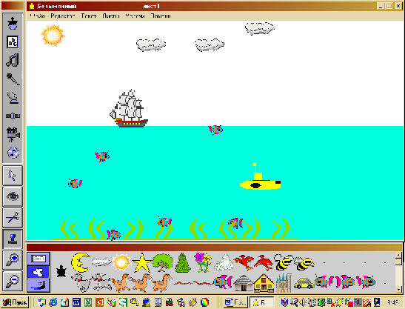
это примерный внешний вид проекта

Урок 3. Черепашка рисует сама.
Введем несколько новых команд черепашки, которые позволят ей самой рисовать на экране:
Направо градусы (пр 60)
Налево градусы (лв 90)
По - перо опустить (будет рисовать при перемещении)
Пп – перо поднять - не будет рисовать
Нов_цвет номер цвета – берет новый цвет пера
Нов_размер_пера число - толщина лини, которую будет рисовать черепашка. (нрп 6)
Обратите особое внимание на тот момент, что черепашка будет получать рисунки ВЕКТОРНОГО типа, то есть любой рисунок в памяти компьютера будет представлять не координаты и цвет каждой точки экрана, а набор команд, при помощи которых он будет получен!!!

Проведем несколько экспериментов.
1)
- поставьте на поле черепашку.
- Перенесите ее в правую часть поля.
- Введите под нее инструкцию:
- по вп 30 пр 90 вп 30 пр 90 вп 30 пр 90 вп 30 пр 90 нк 60 пп вп 5 нц 54 крась
- вариант выполнения Один раз
- Запустите черепашку

Что нарисовано?

____________________________________________________

2)
- установите новую черепашку в центр
- напишите под нее такую инструкцию
- по нрп 3 вперед 50 назад 50 жди 1 нк курс + 1 нц цвет + 1
- вариант выполнения – Много раз.
- Запустите черепашку.
- Если надо ее остановить – нажмите Редактор – Останов

Что получилось?

___________________________________________________________

3)
- установите черепашку
- напишите инструкцию:
- по нк 45 вп 50 нк 135 вп 50 нк 270 вп 70 нк 90 пп вп 90 жди 10
- Запустите в режиме Много раз

Что получилось?

____________________________________________________________

А получилась уже тройка.
На четыре нарисуйте такую линию:

А на пять:

Урок 4. Компьютерные презентации
Компьютерная презентация очень похожа на обычную книгу, только книга состоит из страниц, а презентация – из СЛАЙДОВ.
Однако форма представления информации в книгах и презентациях отличается – на слайдах часто используются различные МУЛЬТИМЕДИЙНЫЕ объекты (текст, рисунок, звук, анимация).
Презентации могут быть ИНТЕРАКТИВНЫМИ, то есть пользователь может менять последовательность слайдов презентации.
Кроме того, презентация может быть использована и на конференциях, уроках, в рекламе и т.д.
Сегодня мы с вами создадим первую презентацию. Это будет реклама напитка «Бодрость»
Презентация будет содержать 2 слайда. На первом мы расположим название продукта и рекламный слоган. На втором – перечисление его качеств и картинку с этим рисунком.
Таки образом, предположив, как будет выглядеть презентация, мы уже определили РАЗМЕТКУ наших слайдов. Теперь приступим к ее созданию.
Запустите наше приложение.
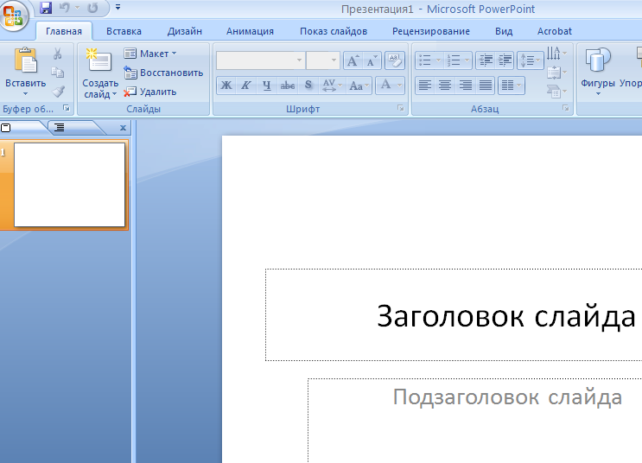
На экране в окне – слайд без надписей. Его МАКЕТ – заголовок с подзаголовком. Если нужен другой макет – нажмите соответствующую кнопку.
Щелкнув левой кнопкой мыши в поле Заголовок слайда введите туда надпись НАПИТОК «БОДРОСТЬ»
Далее щелкните в подзаголовке и введите туда рекламный слоган. Ну, например – Пей и бодрей (или еще какую-нибудь глупость).
Теперь подберем дизайн нашей презентации. Для этого выберем на ленте пункт Дизайн. Выберем ТЕМУ для презентации
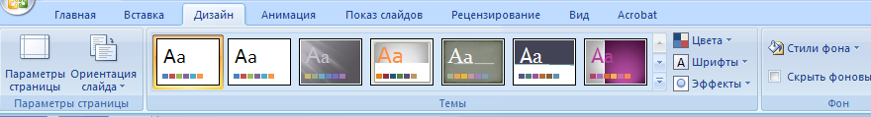
Приступим к анимации. Выбираем на ленте соответствующий пункт. В панели анимации сначала выбираем ПЕРЕХОД К ЭТОМУ СЛАЙДУ в списке, а затем применяем его ко всем слайдам соответствующей кнопкой (ПРИМЕНИТЬ КО ВСЕМ)
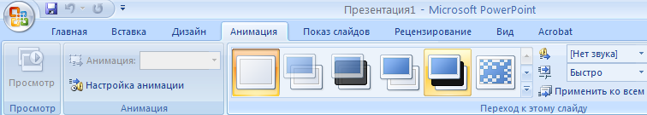

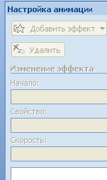
После этого перейдем к анимации отдельных объектов. Для этого нажмем кнопку НАСТРОЙКА АНИМАЦИИ. Справа на экране появится панель настройки анимации. Порядок действий такой:
- Щелкнуть по объекту
- Выбрать пункт ДОБАВИТЬ ЭФФЕКТ
- Выбрать ВХОД
- Выбрать вариант входа
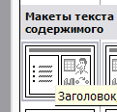
Теперь вставим второй слайд (ГЛАВНАЯ – СОЗДАТЬ СЛАЙД). Слайд будет автоматически иметь макет ЗАГОЛОВОК И ОБЪЕКТ
В заголовок введем название напитка
Щелкнув в перечисление введем через Enter перечисление качеств, например: Здоровье, Красота, Долголетие, что-то еще. У вас получится маркированный список.
Рисунок вставляем как обычно (ВСТАВКА – РИСУНОК)
Щелкая по очереди по объектам слайда (а их у вас 3), подберите эффекты анимации (только ВХОД!!!)
Презентация готова. Посмотреть ее от начала до конца можно через пункт меню ПОКАЗ СЛАЙДОВ – С НАЧАЛА.
Если на уроке вы повторите только эту презентацию, то оценка – 4. На 5 – создайте еще одну презентацию на тему РЕКЛАМА по собственному выбору.
Урок 5. Создание анимации в презентации. Вращение Земли
Идея анимации заключается в быстрой смене слайдов, на которых находятся разные фазы движения Земли вокруг Солнца.
Запустите Power Point. Выберите разметку слайда – Пустой слайд. Нарисуй посередине пустого слайда большую окружность, затем посередине – круг поменьше. Залейте внутренний круг градиентной заливкой в два цвета из желтого в белый от центра. На орбите (внешнем круге) добавьте еще один небольшой круг. Заливка градиентом из синего в черный от центра. Это земля. Получилось вот так:
Далее выделяем весь этот рисунок при помощи
Группировать не надо.
Копируем выделенную часть (Правка – Копировать)
Создаем новый слайд. (Вставка – Создать слайд)
Разметка слайда – пустой слайд.
Вставляем нашу картинку (Правка – Вставить)
Перемещаем положение земли на 45 градусов по часовой стрелке.
Повторяем эти действия еще 6 раз. Мы получили движение земли, состоящее из 8 фаз.
Теперь попробуем его запустить. Но фазы будут меняться только по щелчку, поэтому нужного эффекта не получится. Сделаем так, чтобы смена слайда происходила автоматически. Для этого выбираем в закладке АНИМАЦИЯ – Смена слайдов. Справа от слайда появится окно выбора смены слайдов. Уберем птичку, обозначающую смену слайдов по щелчку и установим АВТОМАТИЧЕСКИ ПОСЛЕ. Правее расположено время смены слайда и оно равно 0. Это слишком быстро (вспомните ЛОГО и команду ЖДИ). Сделаем небольшую задержку. Щелкнем прямо в окно определения задержки и введем00:00:00,2 (это 2 десятые секунды, то же, что жди 2). Чтобы такой вариант показа распространялся на все слайды, нажмем расположенную чуть ниже кнопку Применить ко всем слайдам.
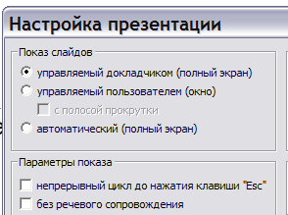
Вот теперь можно запускать презентацию и смотреть, как Земля вращается вокруг Солнца. Правда оборот будет всего один. Чтобы вращение шло много раз, сделаем так:
Выберите пункт меню Показ слайдов – Настройка Демонстрации. В появившемся диалоговом окне выберите параметры показа – непрерывный показ до нажатия кнопки ESC.
Вот теперь у вас 4, а на 5 – посадите кого-нибудь на Землю, пусть тоже полетает…

Урок 6. Создание презентации «Устройство компьютера»
Слайд 1.
Разметка – только заголовок. Вводим заголовок.
Выбираем оформление слайда.
Рисуем на нем схему компьютера:
ПРОЦЕССОР
ОПЕРАТИВНАЯ ПАМЯТЬ

МАГИСТРАЛЬ

УСТРОЙСТВА ВВОДА
УСТРОЙСТВА ВЫВОДА
ДОЛГОВРЕМЕННАЯ ПАМЯТЬ

Вставляем еще 4 слайда с такой же разметкой. Заголовки – Процессор, Устройства ввода, Устройства вывода и Долговременная память.
На каждый слайд вставляем по 2 фотографии соответствующих устройств (вставка – Рисунок – из файла, папка Компьютеры).
Для каждого изображения устанавливаем эффекты анимации (любые – на вход). После настройки анимации на очередной объект ОБЯЗАТЕЛЬНО установите начало – после предыдущего.

Устанавливаем смену слайда по времени (не по щелчку) с интервалом 5 секунд.
При полном выполнении задания оценка 5.

Урок 7. Создание интерактивной презентации.
Сегодня вы должны создать презентацию ФОТОГАЛЕРЕЯ.
Предварительно войдите в папку Мои документы – Мои рисунки и найдите подходящие картинки, из которых вы можете сделать фотогалерею. Они должны быть связаны общей темой, например, животные, цветы и пр.
Для первого слайда нашей презентации выберем разметку Заголовок и текст.
В заголовке напишем название фотогалереи (Медведи, Жирафы, Розы…)
В списке ниже перечислите названия тех фотографий, которые вы вставите далее. Их должно быть не менее пяти.
Далее вставляем 5 слайдов с разметкой Только заголовок и из файла вставляем на них фотографии по теме. Анимацию для фотографий делать не надо, а вот на каждый слайд будем устанавливать вариант появления самого слайда. Для этого на каждом слайде, начиная со второго, установим Показ слайдов - Смена слайдов и в списке выберем для каждого свой вариант появления.
Вернувшись на первый слайд, установим с него ГИПЕРССЫЛКИ на фотографии. Делаем это следующим образом:
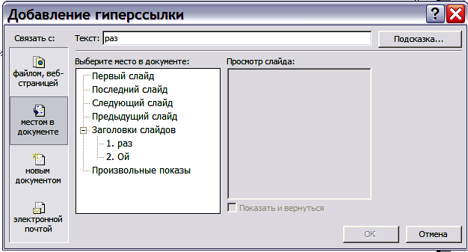
Выделить соответствующее название
Выбрать Вставка – Гиперссылка. Появится диалоговое окно. В нем сначала выбираем Связать с местом в документе
А затем в списке вот в этом окне выбираем это самое место

Таким образом мы обеспечим переход от названий фотографий к самим фотографиям.
Теперь займемся возвратом к первому слайду.
На каждом слайде с фотографиями нарисуем (при помощи автофигур) стрелки влево:
По каждой стрелке щелкаем правой кнопке щелкаем правой кнопкой и выбираем Гиперссылка и устанавливаем Место в документе – первый слайд.
Интерактивная презентация готова.

